

Inserir Dados Tarifa Social - CAERR
O objetivo desta funcionalidade é inserir os dados da tarifa social para determinado imóvel, segundo os novos critérios no cálculo do valor da conta dos imóveis cadastrados na tarifa social para a CAERR .
A opção pode ser acessada via Menu de Sistema, no caminho: GSAN > Cadastro > Tarifa Social > Dados da Tarifa Social > Inserir Dados Tarifa Social. Feito isso, o sistema acessa a tela abaixo. Para verificar o procedimento para as demais empresas, clique AQUI.

Observação
Informamos que os dados exibidos nas telas a seguir são fictícios, e não retratam informações de clientes.
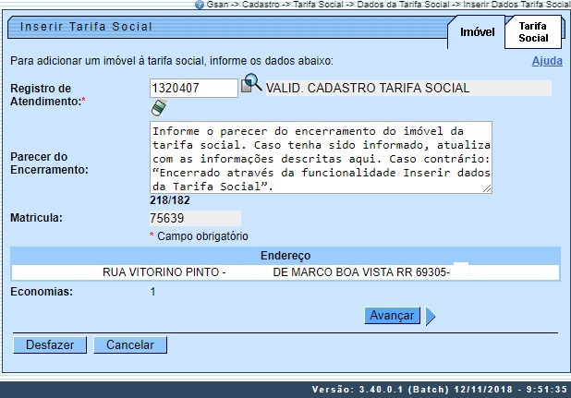
Acima, informe o número do registro de atendimento (RA). O sistema obtém a matrícula do imóvel a partir do registro de atendimento e exibe as seguintes informações: matrícula do imóvel e seu endereço. No campo Parecer do Encerramento deixe registrado por extenso o parecer quando do encerramento do imóvel da tarifa social. Caso deixe o campo em branco, o sistema informará a mensagem padrão: Encerrado através da funcionalidade Inserir Dados da Tarifa Social.
Dito isso, acesse a aba Tarifa Social para visualizar os dados do cliente com mais detalhes:
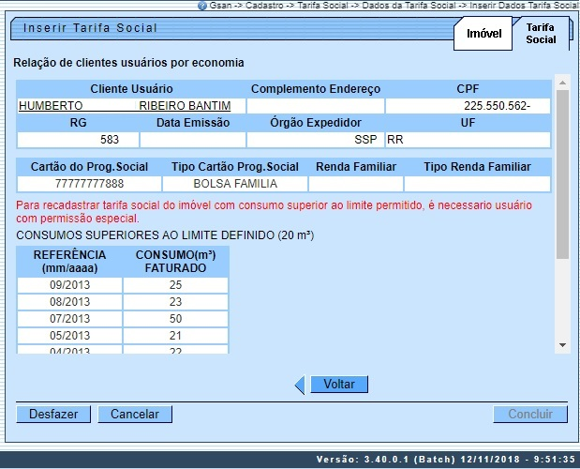
Acima, o sistema traz os detalhes dos dados do cliente, como complemento do endereço, número do cartão do programa social, além de uma tabela com os consumos superiores ao limite definido. Para a CAERR, o limite definido e os critérios do cálculo do valor da conta dos imóveis cadastrados na Tarifa Social foram registrados na RESOLUÇÃO N° 002/2018 — DIRETORIA EXECUTIVA. São eles:
- A tarifa mínima para imóveis na tarifa social será 15,02 para consumo até 12 m³. Para consumos por economia entre 13 e 20, os valores são calculados conforme a tabela abaixo:

CONSUMO M³ | VALORES EM REAL (SEM ESGOTO) | VALORES EM REAL (COM ESGOTO 80%)
0-12 | 15,02 | 27,03
13-15 | 19,14 | 34,45
16-17 | 21,97 | 39,54
18-19 | 24,86 | 44,74
20 | 29,46 | 53,02
- 2 Acima de 20 m³, o sistema cobra a tarifa normal para imóveis residenciais, como se eles não estivessem enquadrados na Tarifa Social, sendo definido que o cálculo dos valores de água e esgoto para os imóveis que estiverem na Tarifa Social são obtidos mediante a utilização de uma Tabela de Tarifas por Faixa de Consumo, conforme apresentada a seguir:

CONSUMO M³ | VALOR M³ | VALOR COBRADO
13-13 | 4,12 | 19,14
14-15 | 0,00 | 19,14
16-16 | 2,83 | 21,97
17-17 | 0,00 | 21,97
18-18 | 2,89 | 24,86
19-19 | 0,00 | 24,86
20-20 | 4,60 | 29,46
21-21 | 34,44 | 63,90
22-30 | 3,41
31-31 | 10,09 | 104,68
32-40 | 3,91
41-41 | 5,41 | 145,28
42-50 | 4,25
51-51 | 5,70 | 189,23
52-60 | 4,57
61-61 | 6,15 | 236,51
62-70 | 4,91
71-71 | 6,42 | 287,12
72-80 | 5,25
81-81 | 6,70 | 341,07
82-90 | 5,58
91-91 | 7,07 | 398,36
92-100 | 5,91
101-101 | 9,84 | 461,39
Acima de 101 | 6,27

- 3 Caso o imóvel utilize a rede coletora de esgotos da CAERR, o valor de esgoto cobrado corresponde a 80% do valor de água.
- 4 No caso da CAERR, para a obtenção do valor de água e esgoto dos imóveis não enquadrados na Tarifa Social, o cálculo continua da mesma forma de hoje.
- 5 O usuário deve cadastrar a tabela com a respectiva vigência e com as faixas para a categoria residencial, para que a regra de consumo acima de 20 m³ tenha o cálculo aproximado do valor sem tarifa social. Deve-se informar todos os valores na tabela de faixa.
- 6 Para atender a nova resolução, foram alterados o cálculo dos valores de água e esgoto, inclusive no mobile.
- 7 Durante a renovação do cadastro de tarifa social, será feita uma consulta às últimas doze contas. Caso o consumo em pelo menos 3 contas tenha sido maior que o valor definido como limite, que no caso é 20 m³, é emitido um alerta relatando quais contas ultrapassaram esse limite. Nesse caso, a renovação só será permitida se o usuário do sistema tiver permissão especial (na tela acima, aba Tarifa Social, o alerta é dado em vermelho). Esta validação só será feita se o cliente já tiver sido enquadrado na tarifa social.

Dito isso, clique no link do nome do Cliente Usuário para inserir os dados da tarifa social. O sistema acessa a tela a seguir:
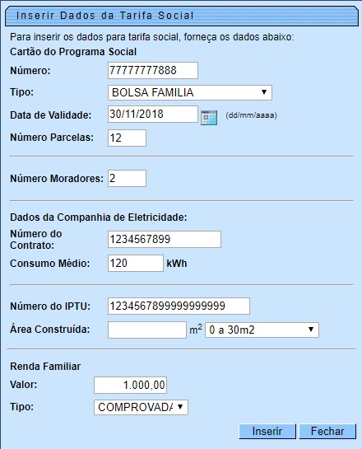
Agora, preencha os campos acima para inserir os dados da tarifa social, com atenção especial para os campos Data de validade e Número de Parcelas, de preenchimento obrigatório apenas se o cartão do programa social selecionado possuir validade ou um número máximo de meses para adesão na tarifa social. Os preenchimentos devem se limitar ao restrito ao cartão; e não informado, caso contrário.
Já o número de contrato da companhia de eletricidade deve ser informado apenas se o consumo for informado, com até cinco dígitos. Atenção: Para o cadastramento na tarifa social, é obrigatório que o imóvel tenha o número do contrato da empresa de energia ou o número do IPTU ou tenha sido realizada uma fiscalização no imóvel. Quanto aos dados relativos à renda familiar, são obrigatórios caso os dados do cartão do programa social não sejam informados. Ainda assim, a renda informada não deve exceder a um salário mínimo.
Preenchidos os campos, clique em . Feito isso, o sistema insere os dados da tarifa social para o cliente vinculado ao registro de atendimento, cujo cartão do programa social esteja válido.

Funcionalidade dos Botões
Botão | Descrição da Funcionalidade
 | Ao clicar neste botão, o sistema permite consultar um dado na base de dados.
 | Ao clicar neste botão, o sistema apagar o conteúdo do campo em exibição.
 | Ao clicar neste botão, o sistema insere os dados da tarifa social.
 | Ao clicar neste botão, o sistema comanda a conclusão da atualização dos dados na base de dados.
 | Ao clicar neste botão, o sistema acessa a próxima aba.
 | Ao clicar neste botão, o sistema desfaz o último procedimento realizado.
 | Ao clicar neste botão, o sistema cancela a operação.

Referências
Inserir Dados Tarifa Social
Manter Dados Tarifa Social
Inserir Registro de Atendimento

Termos Principais
Economia
Categoria do Imóvel
Subcategoria do Imóvel
Anormalidade de Leitura
Perfil do Imóvel
Registro de Atendimento
Tarifa Social
Clique aqui para retornar ao Menu Principal do GSAN.

